BİTKİ KORUMA ÜRÜNLERİ İLE HAMMADDELERİNİN
İTHALAT İZNİ VE E-BAŞVURU KILAVUZU

1.Elektronik Başvuru (E-Başvuru)

1.1.Bitki koruma ürünleri ile bu ürünlerin imalatında kullanılan hammaddelerin ithalat işlemi Gümrük ve Ticaret Bakanlığının Tek Pencere Sistemi aracılığında gerçekleştirilecektir.

1.2.İthalat başvurusu Gümrük ve Ticaret Bakanlığının https://uygulama.gtb.gov.tr/tekpencere linki kullanılarak ve Tek Pencere Portal Sistemi’ne giriş için açılan giriş ekranındaki bilgiler doldurularak yapılacaktır.

1.3.Firmalar, Tek Pencere Portal Sisteminde e-başvuru yaptıkları bitki koruma ürünleri veya hammaddelerinin, ithalat iznine esas gerekli belgeleri kılavuzun ekinde yer alan başvuru dilekçesi ile Bakanlığa fiziki evrak ile de başvuru yapacaktır.

1.4.Firmalar, Tek Pencere Sistemi e-başvuru uygulamasına Gümrük ve Ticaret Bakanlığı’ndan edinilen BILGE kullanıcı yetkisi ile giriş yapacaktır (Şekil 1).
Şekil 1

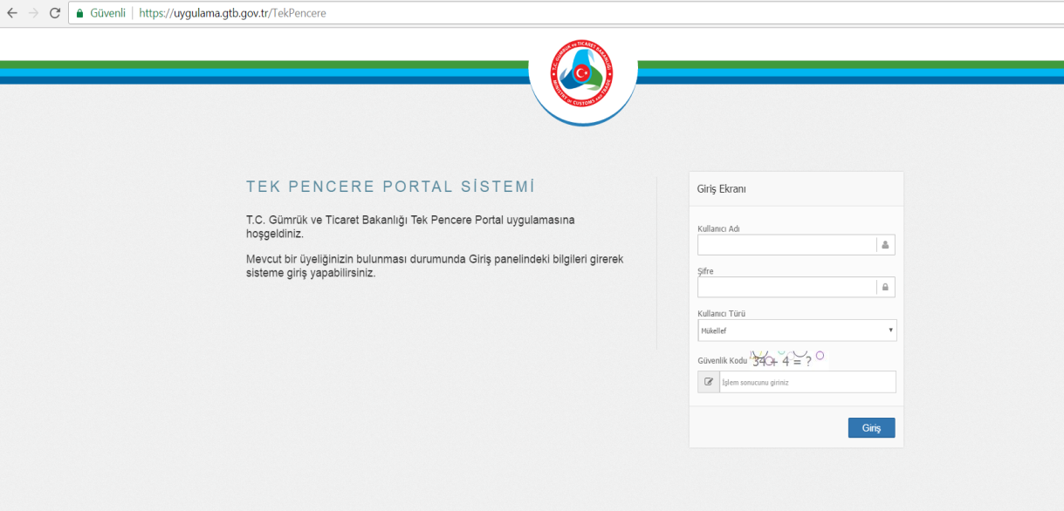

1.5.Sisteme giriş yapıldıktan sonra Tek Pencere Portal Sistemi ana sayfa olarak açılacaktır (Şekil 2).

Şekil 2
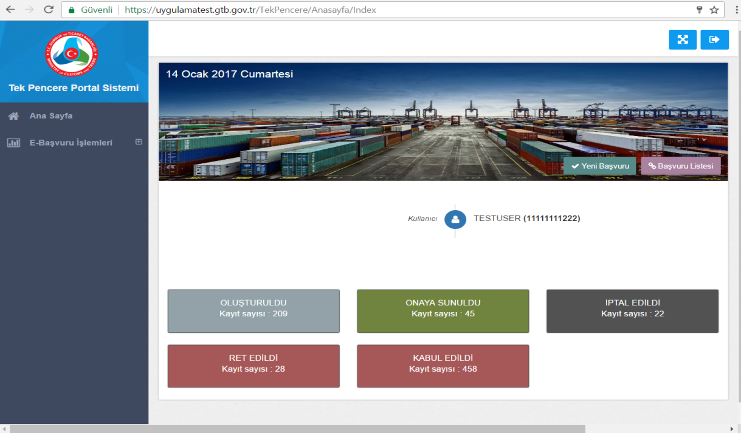
E
G
D
F
C
A
B
A
1.5.1.Yeni Başvuru: Yeni ithalat başvurusu yapmak için kullanılacaktır.

1.5.2.Başvuru Listesi: Firma tarafından tek pencere sistemi yoluyla yapılan ithalat başvurularına ilişkin bilgilere (Belgenin Durumu, Belge Numarası, Başvuru Durumu, Başvuru Numarası, Tarihi, vs.) buradan erişilebilecektir.

1.5.3.Oluşturuldu: Firma tarafından oluşturulan belge sayısıdır.

1.5.4.Onaya Sunuldu: Firma tarafından onaya sunulan belge sayısıdır.

1.5.5.İptal Edildi: Firma tarafından iptal edilen belge sayısıdır.

1.5.6.Ret Edildi: Bakanlık tarafından ret edilen belge sayısıdır.

1.5.7.Kabul Edildi: Bakanlık tarafından kabul edilen belge sayısıdır.

2.E-Başvuru Giriş İşlemleri

2.1.Belge girişi yapmak için “E-Başvuru Girişi” ya da “Yeni Başvuru” sekmesine girildiğinde ithalat izni başvurusu için doldurulacak alanlar “Başvuru Giriş İşlemleri” altında görüntülenecektir (Şekil 3).
Şekil 3

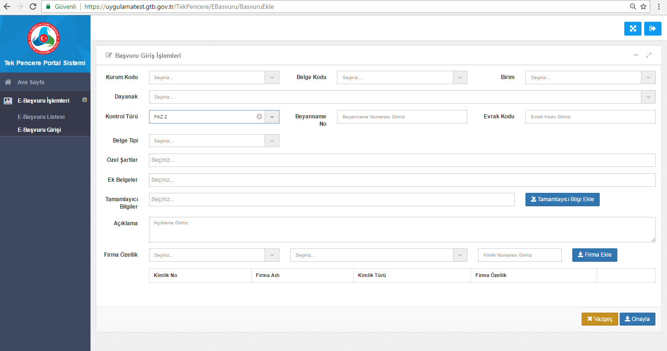
N
M
L
K
J
İ
H
E
D
A
G
C
B
F

2.2.Aşağıda E-Başvuru sisteminde, başvuru başlatıldığında yukarıda veri alanlarına ilişkin açıklamalar yer almaktadır.

A. Kurum Kodu: Belge başvurusunu kabul edecek, düzenleyip onaylayacak Kurum olup, T.C. Gıda, Tarım ve Hayvancılık Bakanlığı seçilmelidir.

B. Belge Kodu: Bitki Koruma Ürünleri veya Hammaddeleri İthal İzinleri için ‘‘0858-TPS- Bitki Koruma Ürünleri veya Hammaddeleri İthal İzin Belgesi’’ seçilmelidir.

C. Birimi: İthalat başvurusunun yapıldığı ve ithalat işlemini gerçekleştirecek Bakanlık Birimi olan Gıda ve Kontrol Genel Müdürlüğü/Bitki Koruma Ürünleri Daire Başkanlığı seçilmelidir.

D. Dayanak: “Gıda, Tarım ve Hayvancılık Bakanlığının Kontrolüne Tabi Ürünlerin İthalat Denetimi Tebliği (Ürün Güvenliği ve Denetimi)” seçilmelidir.

E. Kontrol Türü: Gümrük Beyannamesinin tescil işlemi öncesinde kontrolleri ifade eden FAZ 2 seçilmelidir.

F. Beyanname No: Firma tarafından belge başvurusu esnasında, antrepo beyannamesi düzenlenmiş ise antrepo beyannamesi numarası yazılmalıdır, antrepo beyannamesi düzenlenmemiş ise herhangi bir veri girilmeyecektir.

G. Evrak Kodu: Bu alana “1” ifadesi yazılmalıdır.(Bu alanda ithalat başvurusunun Bakanlıkça kontrol edilmesi aşamasında, firma tarafından Bakanlığa sunulan ithalat izni başvuru dosyasının evrak kayıt numarası girilerek güncelleme yapılacak ve başvuru sahibi bu yolla da evrak takibi yapabilecektir.)

H. Belge Tipi: Tek Pencere Sisteminin hali hazırda uygulanmakta olan e-başvuru uygulamasında yükümlülerce yapılacak belge başvurularında bu alana herhangi bir veri girilmeyecektir.

İ. Özel Şartlar :
a-Bakanlıkça ruhsatlı olan tüm bitki koruma ürünü ve hammaddeleri, çekici tuzaklar ile hidrolize protein ihtiva eden cezbedicilerin ithalatı, Bakanlar Kurulu Kararı Gereğince Gümrük Vergisi ve Toplu Konut Fonundan Muaf olduğundan “11.02.1993 tarihli ve 21493 sayılı Resmi Gazetede yayımlanan 93/4005 sayılı Bakanlar Kurulu Kararı Gereğince Gümrük Vergisi ve Toplu Konut Fonundan Muaftır.” seçeneği seçilmelidir.
b-Firmalarınca yurt içinde üretimi yapılarak 2017 yılı için ülke ihtiyacı karşılanan teknik maddeler (2,4 D Acid Isooctyl Ester, 2,4 D Acid Ethyl Hexylester, Bakır Kalsiyum Sülfat (Bordo Bulamacı), Bakır Sülfat, Kükürt ve Glyphosate Isopropylamin Tuzu) ile bunları içeren bitki koruma ürünleri, bitki gelişim düzenleyiciler (BGD), defolyantlar, bitki aktivatörleri ve demirli bileşiklerin AB veya EFTA üyesi olmayan ülkelerden ithal edilmesi durumunda “Gümrük Vergisi ve Toplu Konut Fonu Ödenmek Kaydıyla Gümrükten Çekilmesi Uygundur.” seçeneği seçilmelidir.

J. Ek Belgeler :İthal iznine esas aşağıda belirtilen gerekli belgelerden Bakanlığa sunulan ithal izni başvuru dosyası ekinde yer alan belgeler seçilmelidir.
Ek–1:Fatura veya Proforma Fatura ile Tercümesi
Ek–2:Garanti Belgesi ve Tercümesi
Ek–3:Analiz Sertifikası ve Tercümesi
Ek–4:Spesifikasyon ve Tercümesi
Ek–5:Taşıma, Yükleme veya Gümrük Belgesi
Ek–6:İmal Edilecek Bitki Koruma Ürününün Ruhsat Fotokopisi
Ek–7:İmal Edilecek Bitki Koruma Ürününün Formülasyon Reçetesi Fotokopisi
Ek–8:Deneme Bilgi Formu
Ek–9:Deneme Hakkında Teknik Bilgi
Ek–10:Üretim (İmal) İzni
Ek–11:İhraç Edilecek Firmanın Talep Mektubu ve Tercümesi
Ek–12:Döner Sermaye Alındı Belgesi
Ek–13:Diğer (Yukarıda belgelerden farklı bir belge olması durumunda seçilecek ve belgenin adı yazılacaktır.)

K. Tamamlayıcı Bilgiler: Belge başvurularında bu alana herhangi bir veri girilmeyecektir.

L. Açıklama: Belge başvurularında bu alana herhangi bir veri girilmeyecektir.
M. Firma Özellik: İthalat başvurusu yapan ve beyanname tescillerini gerçekleştiren ithalatçı/ruhsat sahibi firma beyan edilmelidir. Aksi takdirde, beyanname tescilinde firma bilgilerinin uyumsuz olduğuna ilişkin uyarı alınacaktır. İlgili bölümler doldurulduktan sonra “Firma Ekle” butonuna basılmalıdır.

N. Vazgeç/Onayla: İthalat Başvurusu Giriş işlemleri ile ilgili bölümler doldurulduktan sonra işlem onaylanmalıdır.

2.3.Firma tarafından E-Başvuruya ilişkin veriler doldurulduktan sonra “Onayla” sekmesi kullanılarak başvuru onaylanır.

3.E-Başvuru Kayıt İşlemleri, Belge Oluşturulması

3.1.Bu aşamadan sonra başvuru kaydı oluşturulur (Şekil 4) ve “E-Başvuru Listesi” bölümünde yapılan ithalat başvurusu görüntülenebilir (Şekil 5). Başvuru, kaydedilmesi ile birlikte belge “Oluşturuldu” statüsüne gelir.
Şekil 4

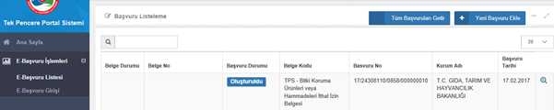

Şekil 5

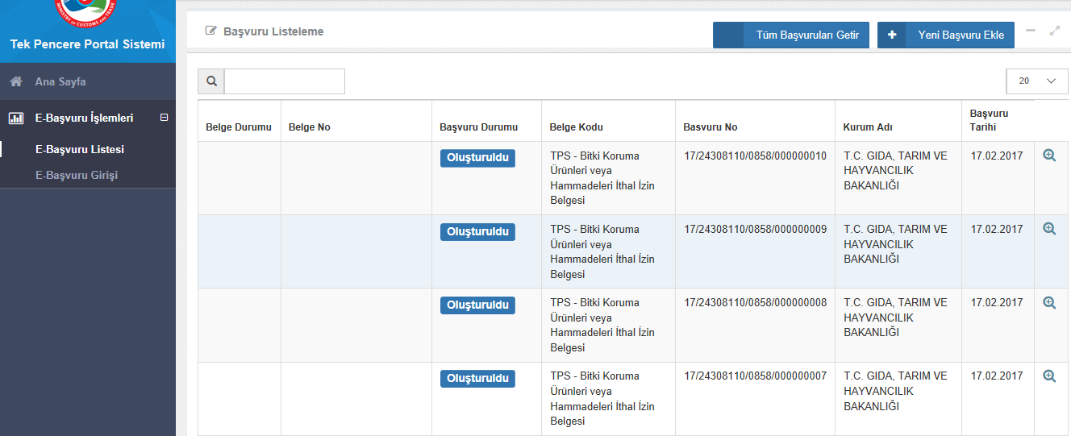

3.2.Belgeye ilişkin yapılan işlemler E-Başvuru Listesi bölümünden, başvuru numarası ile birlikte takip edilebilir.

3.3.Bu başvuru numarası Bakanlığa yapılacak ithalat başvuru dilekçesinde belirtilmelidir.

3.4.Kaydı oluşturulan ve “Oluşturuldu” statüsüne gelen belge detayına “Kayıt Detayları” sekmesi kullanılarak erişilebilir (Şekil 6).

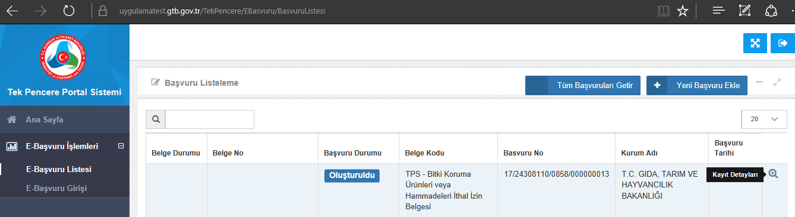
Şekil 6

3.5.Belge detayına girildiğinde sağ üst taraftaki “Başvuru İşlemleri” sekmesi tıklandığında belge üzerinde “Güncelleme”, “İptal”, “Satır Ekleme” ve “Onaya Sunma” işlemleri ilgili sekmeler kullanılarak yapılabilir (Şekil 7).
Şekil 7

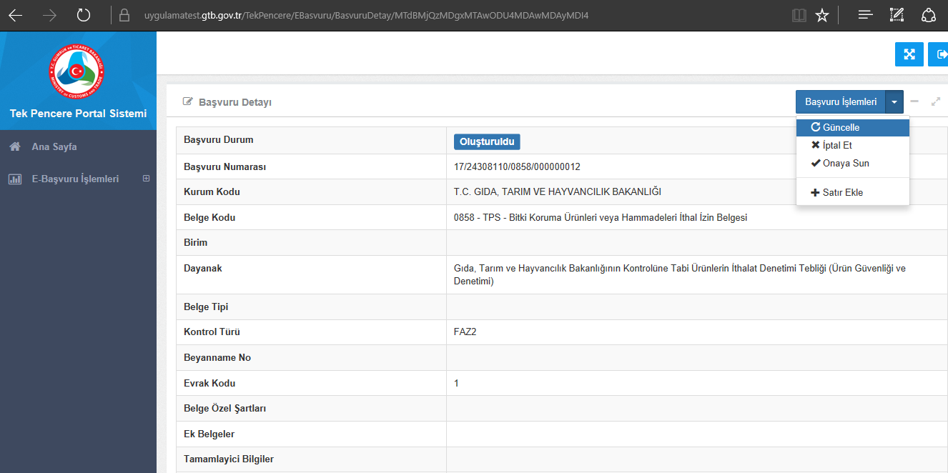

3.6.Başvuru İşlemlerindeki “Güncelle” butonu kullanıldığında güncelleme alanları açılacak ve oluşturulan belge üzerinde değişiklikler yapılabilecektir. İlgili alanlarda değişiklik yapıldıktan sonra sayfa sonunda yer alan “Güncelle” butonuna basılarak güncelleme işlemi tamamlanmalı ve tamamlandığına dair mesaj görülmelidir.

3.7.Başvuru kaydı oluşturulan belgenin herhangi bir sebeple iptal edilmesi gerektiğinde başvuru detay ekranında “Başvuru İşlemleri-İptal Et” sekmesi kullanılmalıdır.

3.8.“İptal Et” butonuna basılmasıyla “İptal Gerekçesi” alanına gerekli açıklama girilmeli ve iptal etme işlemi için “Onayla” butonu kullanılarak iptal işlemi tamamlanmalıdır (Şekil 8).
Şekil 8

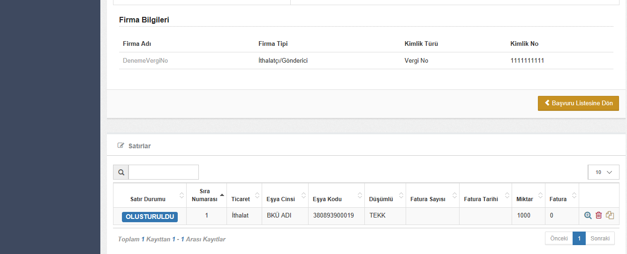

3.9.Bu işlem sonunda ekrana iptal işleminin tamamlandığına dair bilgi mesajı yansıyacaktır (Şekil 9).

3.10.E- Başvuru Listesine girildiğinde iptal işleminin yapılmasıyla belge başvuru durumu “İptal Edildi” statüsüne gelecektir.
Şekil 9

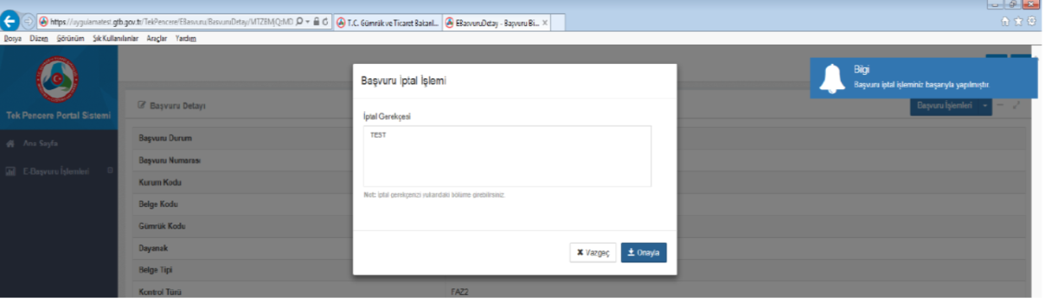

3.11.Bu aşamada “Onaya Sun” sekmesi kullanıldığında, “Başvurunuza ait en az 1 satır olmalı” uyarısı gelmektedir (Şekil 10).
Şekil 10

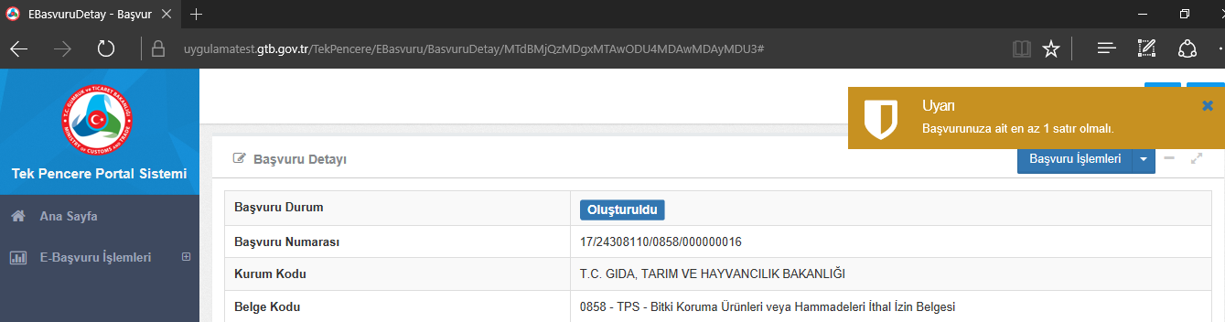

4.Satır Ekleme İşlemleri

4.1.“Başvuru İşlemleri-Satır Ekle” butonu kullanıldığında belgeye eklenecek satıra ilişkin bilgilerin girileceği “Satır Ekleme İşlemleri” bölümü açılacak olup, bu alanda açılan veri alanlarının doldurulması gerekmektedir (Şekil 11).

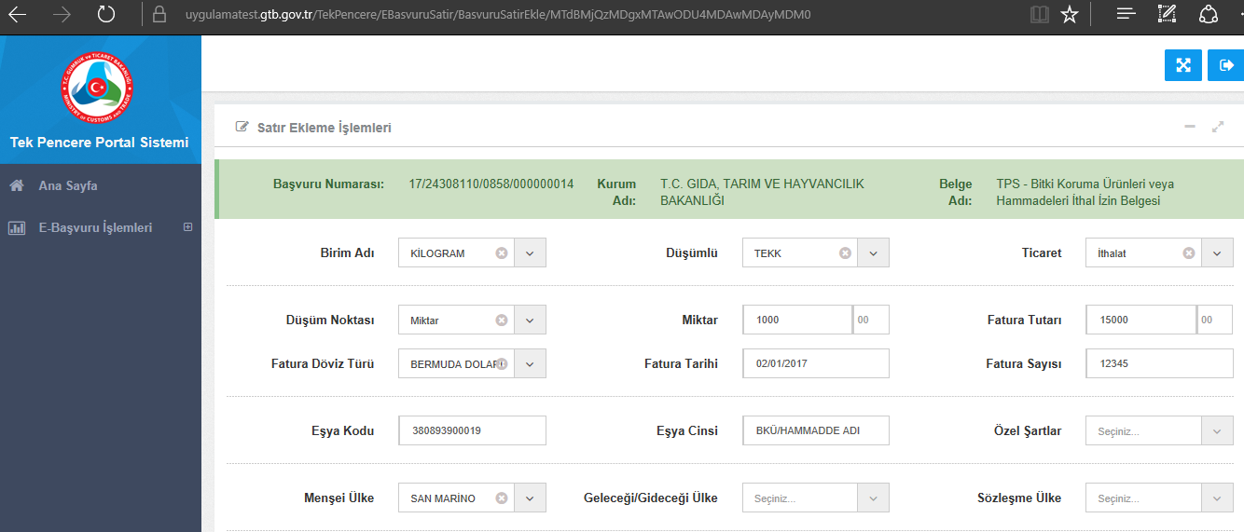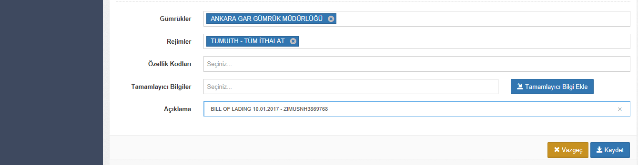
Şekil 11

4.2.Bitki koruma ürünleri veya hammaddelerinin ithalatı ile bilgiler, aşağıdaki açıklamalara uygun şekilde kaydedilmelidir.
4.2.1.Birim Adı: İthal edilecek bitki koruma ürünü veya hammaddesinin miktarının birimidir. (kg, litre, adet, ünite, adet, vb. gibi)

4.2.2.Düşümlü: “TEKK” seçilmelidir.

4.2.3.Ticaret: “İthalat” seçilmelidir.

4.2.4.Düşüm Noktası: “Miktar” seçilmelidir.

4.2.5.Miktar: İthal edilecek ürünün Fatura/Proforma faturadaki miktarı yazılmalıdır.

4.2.6.Fatura Tutarı: Fatura/Proforma faturada birden fazla bitki koruma ürünü veya bitki koruma ürünü hammaddesi bulunuyorsa, ithal edilecek ürünün tutarı yazılmalıdır.

4.2.7.Fatura Döviz Türü: Fatura/Proforma faturada yazılı döviz türü seçilmelidir.

4.2.8.Fatura Tarihi: İthal edilecek bitki koruma ürünü veya hammaddesinin fatura tarihi yazılmalıdır.

4.2.9.Fatura Sayısı: İthal edilecek bitki koruma ürünü veya hammaddesinin fatura numarası yazılmalıdır.

4.2.10.Eşya Kodu: İthal edilecek bitki koruma ürünü veya hammaddesini tanımlayan GTİP Numarası yazılmalıdır.

4.2.11.Eşya Cinsi: İthal edilecek bitki koruma ürünü veya hammaddesinin adı eksiksiz olarak büyük harfle yazılmalıdır.

4.2.12.Özel Şartlar: Bu alanda “YOK” seçeneği seçilmelidir.

4.2.13.Menşei Ülke: Ürünün üretildiği menşei ülke yazılmalıdır.

4.2.14.Geleceği/Gideceği Ülke: Bu alana herhangi bir veri girilmeyecektir.

4.2.15.Sözleşme Ülke: Bu alana herhangi bir veri girilmeyecektir.

4.2.16.Marka:
4.2.16.1.İthalatı yapılacak olan ürün bitki koruma ürünü ise; bu bitki koruma ürününün aktif maddesinin adı eksiksiz olarak büyük harfle yazılmalıdır.

4.2.16.2.İthalatı yapılacak olan ürün bitki koruma ürününün imalatında kullanılan hammadde ise; imalatında kullanılacak bitki koruma ürününün ticari adı eksiksiz olarak büyük harfle yazılmalıdır.

4.2.16.3.İhracat amacıyla ithal edilecek bitki koruma ürünü hammaddesinin “Marka” kısmına, bitki koruma ürünü hammaddesinin adı yazılmalı, sonuna parantez içerisinde “İhraç Amaçlı” ifadesi yazılmalıdır.

4.2.16.4.Araştırma veya deneme çalışmaları amacıyla numune olarak ithal edilecek bitki koruma ürünü veya hammaddesinin “Marka” kısmına, numune bitki koruma ürünü veya hammaddesinin adı yazılmalı, sonuna parantez içerisinde “Deneme Amaçlı” ifadesi yazılmalıdır.

4.2.17.Model: İthal edilecek bitki koruma ürünü veya hammaddesinin Son Kullanma Tarihi yazılmalıdır. (Örnek: MART2019)
4.2.18.Şase Numarası: İthal edilecek bitki koruma ürünü veya hammaddesinin Şarj Numarası yazılmalıdır.

4.2.19.Gümrükler: İthalat işleminin yapılacağı gümrük idaresi/gümrük idareleri seçilmelidir. “TÜM GÜMRÜKLER” seçilmemelidir.

4.2.20.Rejimler: İthalata ilişkin kullanılacak rejim olarak TUMUITH/TÜM İTHALAT seçilmelidir.

4.2.21.Özellik Kodları: Bu alana herhangi bir veri girilmeyecektir.
4.2.22.Açıklama: Bitki koruma ürünü veya hammaddesinin ithalatında “Karayolu Taşıma Senedi” (CMR Belgesi, A.TR Belgesi, FCR Belgesi), “Havayolu Taşıma Senedi” (Airwaybill/AWB) veya “Denizyolu Taşıma Senedi” (Bill Of Lading) gibi belgelerin ismi ile birlikte tarih ve numaraları yazılmalıdır. (Örnek: BILL OF LADING 10.01.2017 - ZIMUSNH3869768)
4.3.İlgili alanlar doldurulduktan sonra “kaydet” tuşuna basılır ve satır ekleme işleminin tamamlandığına dair bilgi mesajı ekrana yansıyacaktır. (Şekil 12).

Şekil 12
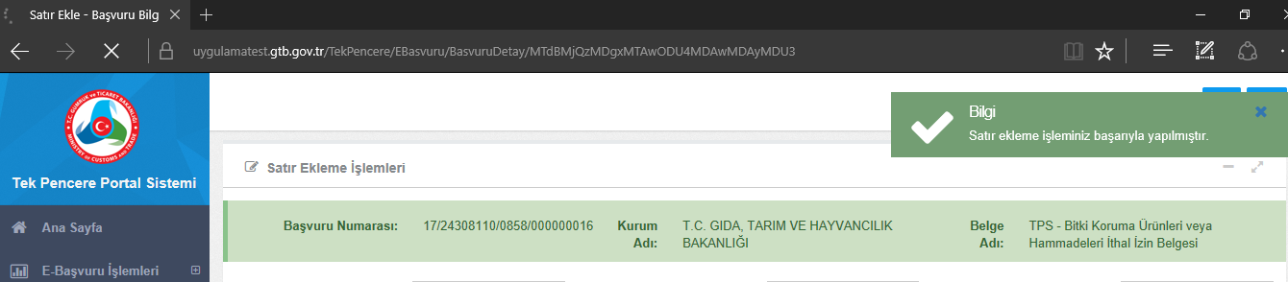
4.4.Satır Ekleme işlemi başarı ile tamamlandıktan sonra belge durumu ve eklenen satır bilgileri aşağıdaki şekilde görülebilecektir (Şekil 13).

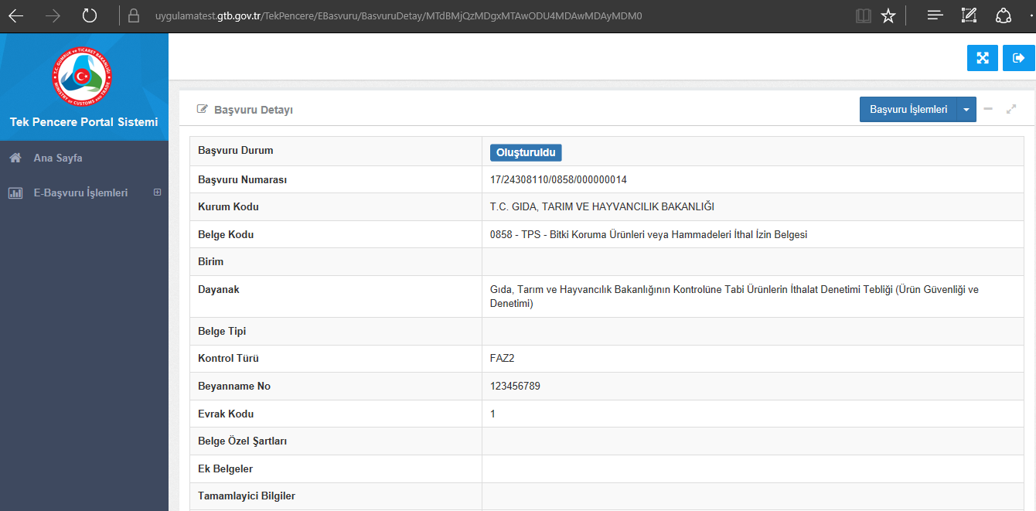
Şekil 13
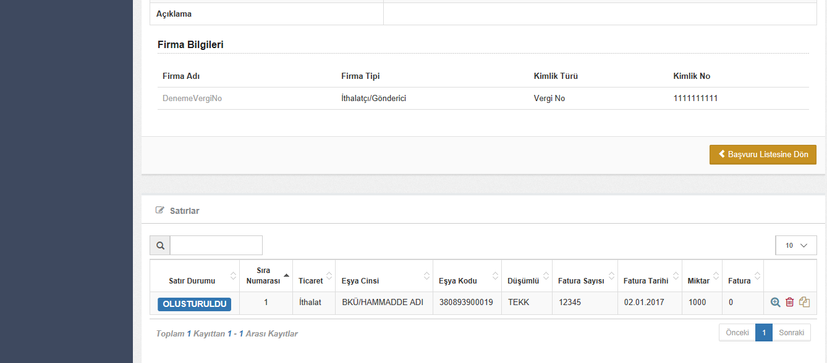

4.5.Detay bilgi görüntülenmek istendiğinde belge detayına girilerek ilgili satır üzerinde “Satır Detayları” sekmesinin kullanılması gerekir. Bu şekilde girildiğinde aşağıdaki gibi “Başvuru Satır Detayı” başlığı altında satıra ilişkin girilmiş olan detay bilgiler görülebilecektir (Şekil 14).

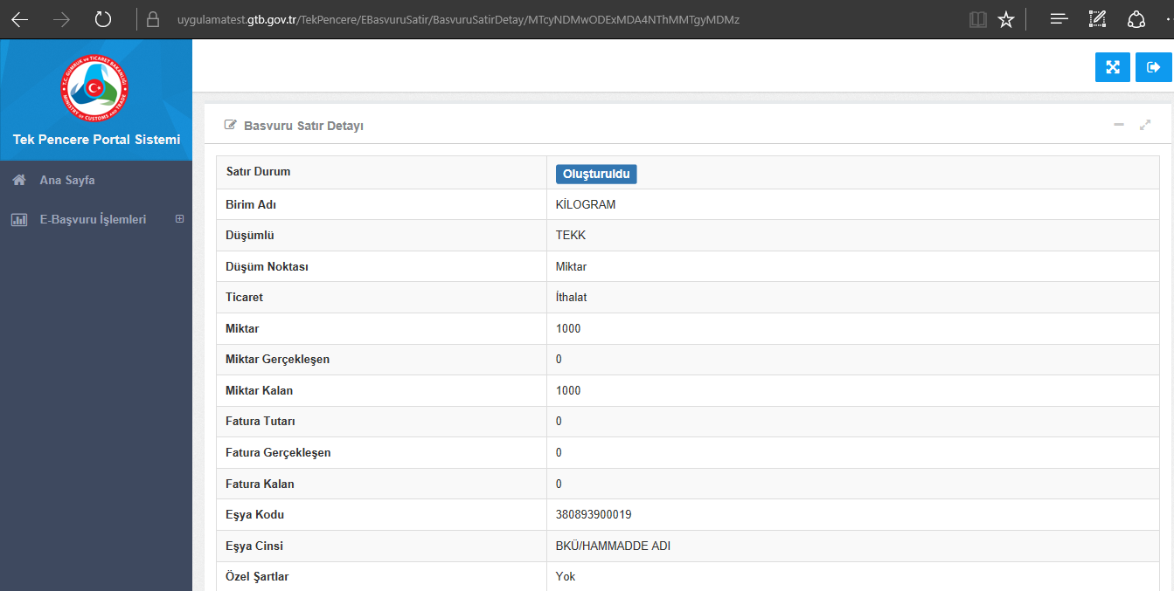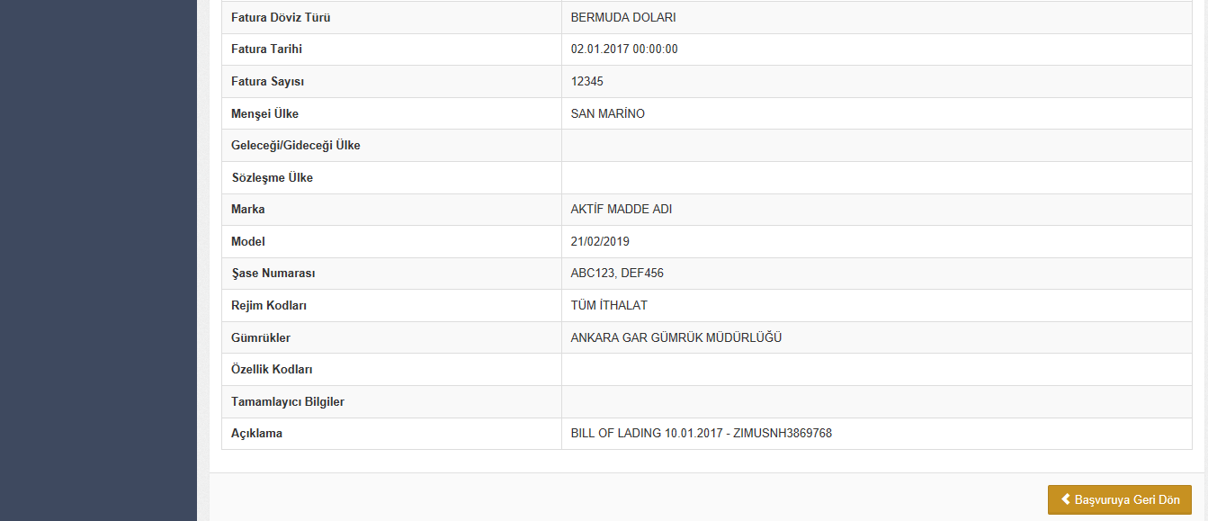
Şekil 14
4.6.“Satır Kopyala” butonu kullanıldığında eklenmiş satıra ilişkin veriler doldurulmuş olarak açılacak ve benzer veri alanlarının olduğu satırlar kolaylıkla eklenebilecektir.

4.7. “Satır Sil” sekmesi kullanılarak, belgeye eklenmiş olan satırlar firma tarafından silinebilir.

4.8.Bitki koruma ürünü veya hammaddesinin ithalatında birden fazla şarj numarası olması durumunda, ithalata konu tüm şarj numaraları tek satırda gösterilecektir.

4.9.Bitki koruma ürünü veya hammaddesinin ithalatında faturada belirtilen miktarında bedelsiz miktar olması durumunda, bedelsiz olan miktar için ayrı bir satır oluşturulmalıdır.

4.10.Ruhsata esas analiz veya deneme amacıyla numune olarak bitki koruma ürünü veya hammaddesinin ithalatında; bir fatura ile başvuruda birden fazla numune ithal edilmesi durumunda her bitki koruma ürünü veya hammadde numunesi için ayrı bir satır oluşturulmalıdır.

5.Belgenin Onaya Sunulması

5.1.Tüm bu işlemler bittikten sonra Onaya Sun butonu kullanılmalıdır. Bu işlem sonunda ekranda Şekil 13’ de görülen uyarı görülecektir. Onayla işlemi yapıldıktan sonra belge üzerinde herhangi bir değişiklik yapılamayacaktır (Şekil 15).

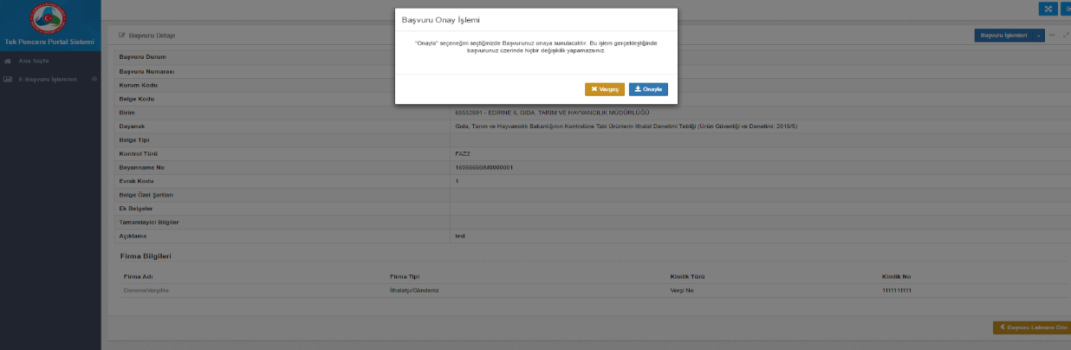
Şekil 15

5.2.Belge başvurusunun Bakanlık tarafından görüntülenebilmesi, kabul edilip onaylanabilmesi amacıyla “Onaya Sun” işleminin yapılması gerekmektedir.
5.3.Onaylama işlemi yapıldıktan sonra belge üzerinde herhangi bir değişiklik yapılamayacaktır.

5.4. “Onaya Sun” işleminden sonra, belge durumu firma ekranında “Onaya Sunuldu” statüsüne gelecektir.

5.5.Onaya sunulan ithalat başvuruları E-Başvuruları işlemleri başlığı altında E-Başvuru listesi tıklandığında aşağıdaki şekilde görüntülenecektir (Şekil 17).

Şekil 17

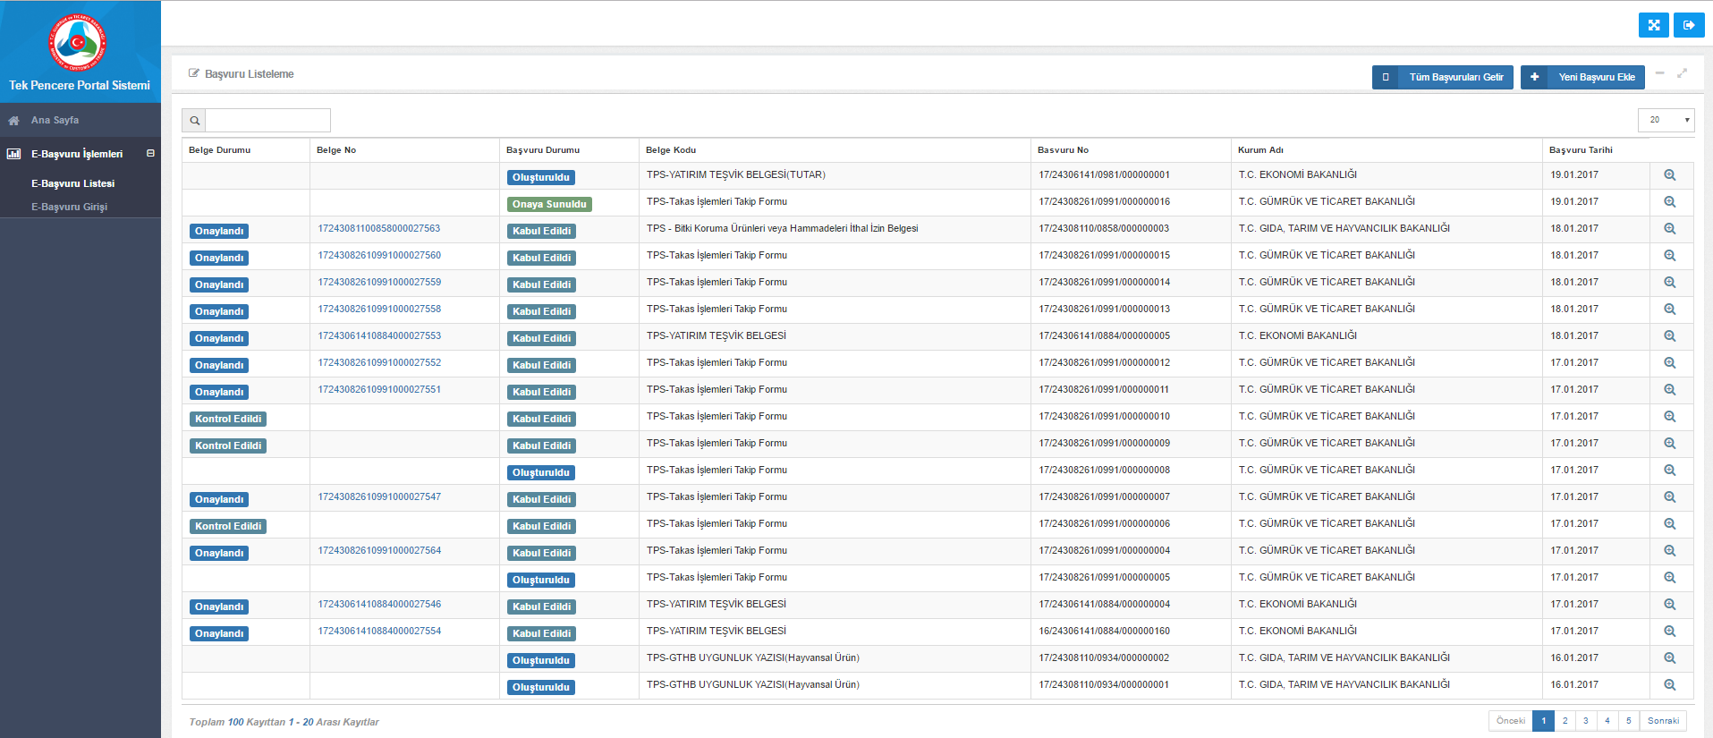
A
B
C

6.Belgenin Kabul veya Ret Edilmesi

6.1.Bakanlık tarafından gerekçesi belirtilerek reddedilmesi durumunda firma ekranında E-Başvuru listesinde oluşturulan belge kaydı durumu “Red Edildi” statüsünde görüntülenecektir.

6.2.E-Başvurusu reddedilen belgeye ait Bakanlığa yapılan ithalat izni başvuru dosyası aynı gerekçeler ile firmasına iade edilir.

6.3.Reddedilen belge üzerinde kayıt detaylarına girildiğine belge üzerinde “Güncelle”, “İptal et”, “Satır Ekle” ve “Onaya Sun” işlemleri gerçekleştirilebilir.

6.4.Firma tarafından başvurunun yenilenmesi durumunda, “Başvuru İşlemleri Güncelle” sekmeleri kullanılarak, ret gerekçesinde belirtilen eksiklik veya hatalar tamamlanarak belge kaydının güncellenmesi gerekmektedir.

6.5.Firma tarafından reddedilen belgede güncelleme işlemleri tamamlandığında, başvuru numarasından takip edileceği üzere tekrardan “Oluşturuldu” statüsüne gelecektir.

6.6.Firma tarafından “Onaya Sun” işleminin yapılmasıyla belge üzerinde Bakanlık tarafından kabul veya ret işlemi yapılabilmesi yeniden mümkün hale gelecektir. Bu işlemle birlikte belge “Onaya Sunuldu” statüsüne gelecektir.

6.7.Bakanlık tarafından belgenin kabul edilmesi durumunda başvuru durumu “Kabul Edildi” statüsüne, belge durumu ise “Kabul Edildi” statüsüne gelecektir.

6.8.Belgenin Bakanlık tarafından onaylanması ile belgenin statüsü “Onaylandı” statüsüne gelecek ve sistem tarafından otomatik olarak yirmi üç (23) haneli BELGE NUMARASI üretilecektir.

6.9.Belge onayının gerçekleştiği bilgisi yine E-Başvuru uygulamasındaki ekrandan takip edilebilmektedir.

6.10.E-Başvuru Aşamasında Başvuru ve Belge Statüleri ve açıklamaları aşağıda belirtilmiştir.

A-Başvuru Durumu :Firma tarafından oluşturulan başvurunun durumunu gösterir.

:Firma tarafından oluşturulan ve yetkili makama onaya sunulmuş belgedir.
Oluşturuldu

:Bakanlık tarafından kabul edilen belgedir.
Kabul edildi
Red Edildi
:Bakanlık tarafından başvuru sahibine iade edilen belgedir.

:Firma tarafından oluşturulan ve Bakanlığa onaya sunulan belgedir.
Onaya Sunuldu

B-Belge No: Onaylanmış ithalat başvurusu ile ilgili sistem tarafından üretilmiş belge numarasıdır.

C-Belge Durumu: Firma tarafından oluşturulan ve ithalat başvurusu yapılan belgenin durumunu gösterir.
Kontrol edildi
:Gerekli kontrolleri yapılmış ve kabul edilmiş ithalat başvurusunu gösterir.

:Gerekli kontrolleri yapılarak onaylanmış ve ithalat izni verilmiş olan belgeyi gösterir.
Onaylandı

7.İthalat İzni Başvuru Dilekçeleri

7.1.Bitki Koruma Ürünü İthalat İzni

Sayı : Tarih:
Konu: Bitki Koruma Ürünü İthalat İzni

T.C.
GIDA TARIM VE HAYVANCILIK BAKANLIĞINA
(Gıda ve Kontrol Genel Müdürlüğü)

Bitki Koruma Ürünleri Daire Başkanlığına
Aşağıda bilgileri bulunan bitki koruma ürününün ithalatına esas gerekli belgeler ekte sunulmuştur.
Gereğini arz ederim.

Firma Unvanı ve Kaşesi
Yetkili Adı Soyadı, Unvanı ve İmzası

Tek Pencere Sistemi E-Başvuru Numarası
İthalatçı Firmanın Vergi Numarası
1 | İthal Edilecek Bitki Koruma Ürününün | Ticari Adı
2 |  | Aktif Maddesi ve Aktif Madde Oranı
3 |  | Ruhsat Tarih ve Numarası
4 |  | Miktarı
5 |  | Birim Fiyatı
6 |  | Ambalajı
7 |  | Menşei Ülkesi
8 |  | İhracatçı Firmanın Adı ve Adresi
9 |  | İmalatçı Firmanın Adı ve Adresi
10 |  | G.T.İ.P. Numarası
11 |  | Hangi Listede Yer Aldığı
12 |  | İthalatın Gerçekleştirileceği Gümrük Müdürlüğünün Adı
13 |  | Şarj Numarası
14 |  | Üretim Tarihi
15 |  | Son Kullanma Tarihi
16 |  | Taşıma, Yükleme veya Gümrük Belgesinin Cinsi (Antrepo Beyannamesi, Özet Beyan, CMR, A.TR, FCR, Air Waybill, Bill Of Lading vb.)
17 |  | Taşıma, Yükleme veya Gümrük Belgesinin Tarih ve Numarası

Ekler
Ek–1:Fatura veya Proforma Fatura ile Tercümesi
Ek–2:Garanti Sertifikası ve Tercümesi
Ek–3:Taşıma, Yükleme veya Gümrük Belgesi
Ek–4:Bitki Koruma Ürünü Ruhsat Fotokopisi
Ek–5:Bitki Koruma Ürününün Formülasyon Reçetesi Fotokopisi
Ek–6:Döner Sermaye Alındı Belgesi

7.2.Bitki Koruma Ürünü Hammadde İthalat İzni

Sayı : Tarih:
Konu: BKÜ İthalat İzni Hammadde

T.C.
GIDA TARIM VE HAYVANCILIK BAKANLIĞINA
(Gıda ve Kontrol Genel Müdürlüğü)

Bitki Koruma Ürünleri Daire Başkanlığına
Aşağıda bilgileri bulunan bitki koruma ürünü imalatında kullanılan hammaddenin ithalatına esas gerekli belgeler ekte sunulmuştur.
Gereğini arz ederim.

Firma Unvanı ve Kaşesi
Yetkili Adı Soyadı, Unvanı ve İmzası

 | Tek Pencere Sistemi E-Başvuru Numarası
 | İthalatçı Firmanın Vergi Numarası
1 | İthal Edilecek Bitki Koruma Ürünün Hammaddesinin | Adı
2 |  | İmalinde Kullanılacağı BKÜ Adı
3 |  | İmalinde Kullanılacağı Ruhsat Tarih ve Numarası
4 |  | Fonksiyonu
5 |  | Menşei Ülkesi
6 |  | İhracatçı Firmanın Adı ve Adresi
7 |  | Miktarı
8 |  | Birim Fiyatı
9 |  | G.T.İ.P. No
10 |  | Hangi Listede Yer Aldığı
11 |  | İthalatın Gerçekleştirileceği Gümrük Müdürlüğünün Adı
12 |  | Şarj Numarası
13 |  | Üretim Tarihi
14 |  | Son Kullanma Tarihi
15 |  | Taşıma, Yükleme veya Gümrük Belgesinin Cinsi (Antrepo Beyannamesi, Özet Beyan, CMR, A.TR, FCR, Air Waybill, Bill Of Lading vb.)
16 |  | Taşıma, Yükleme veya Gümrük Belgesinin Tarih ve Numarası

Ekler
Ek–1:Fatura veya Proforma Fatura ile Tercümesi
Ek–2:Analiz Sertifikası ve Tercümesi
Ek–3:Spesifikasyon ve Tercümesi
Ek–4:Taşıma, Yükleme veya Gümrük Belgesi
Ek–5:İmal Edilecek Bitki Koruma Ürününün Ruhsat Fotokopisi
Ek–6:İmal Edilecek Bitki Koruma Ürününün Formülasyon Reçetesi Fotokopisi
Ek–7:Döner Sermaye Alındı Belgesi

7.3.Deneme Amaçlı Numune Bitki Koruma Ürünü İthalat İzni

Sayı : Tarih:
Konu: Deneme Amaçlı Numune BKÜ İthalat İzni

T.C.
GIDA TARIM VE HAYVANCILIK BAKANLIĞI
Gıda ve Kontrol Genel Müdürlüğüne

Bitki Koruma Ürünleri Daire Başkanlığına
Aşağıda bilgileri bulunan deneme amaçlı numune bitki koruma ürününün ithalatına esas gerekli belgeler ekte sunulmuştur.
Gereğini arz ederim.

Firma Unvanı ve Kaşesi
Yetkili Adı Soyadı, Unvanı ve İmzası

 | Tek Pencere Sistemi E-Başvuru Numarası
 | İthalatçı Firmanın Vergi Numarası
1 | İthal Edilecek Deneme Amaçlı Numune Bitki Koruma Ürününün | Adı
2 |  | Aktif Maddesi ve Oranı
3 |  | Ambalajı
4 |  | Miktarı
5 |  | Birim Fiyatı
6 |  | Menşei Ülkesi
7 |  | İhracatçı Firmanın Adı ve Adresi
8 |  | İmalatçı Firmanın Adı ve Adresi
9 |  | G.T.İ.P. Numarası
10 |  | Hangi Listede Yer Aldığı
11 |  | İthalatın Gerçekleştirileceği Gümrük Müdürlüğünün Adı
12 |  | Şarj Numarası
13 |  | Üretim Tarihi
14 |  | Son Kullanma Tarihi
15 |  | Taşıma, Yükleme veya Gümrük Belgesinin Cinsi (Antrepo Beyannamesi, Özet Beyan, CMR, A.TR, FCR, Air Waybill, Bill Of Lading vb.)
16 |  | Taşıma, Yükleme veya Gümrük Belgesinin Tarih ve Numarası

Ekler
Ek–1:Fatura veya Proforma Fatura ile Tercümesi
Ek–2:BKÜ’nün Spesifikasyonu ve Tercümesi
Ek–3:Taşıma, Yükleme veya Gümrük Belgesi
Ek–4: Taahhütname
Ek–5:Deneme Bilgi Formu
Ek–6:Deneme Hakkında Teknik Bilgi
Ek–7:Döner Sermaye Alındı Belgesi

7.4.Deneme Amaçlı Numune Bitki Koruma Ürünü Hammadde İthalat İzni

Sayı : Tarih:
Konu: Deneme Amaçlı Numune BKÜ Hammadde İthalat İzni

T.C.
GIDA TARIM VE HAYVANCILIK BAKANLIĞI
Gıda ve Kontrol Genel Müdürlüğüne

Bitki Koruma Ürünleri Daire Başkanlığına
Aşağıda bilgileri bulunan deneme amaçlı numune BKÜ hammaddesinin ithalatına esas gerekli belgeler ekte sunulmuştur.
Gereğini arz ederim.

Firma Unvanı ve Kaşesi
Yetkili Adı Soyadı, Unvanı ve İmzası

 | Tek Pencere Sistemi E-Başvuru Numarası
 | İthalatçı Firmanın Vergi Numarası
1 | İthal Edilecek Deneme Amaçlı Numune Bitki Koruma Ürünü Hammaddesinin | Adı
2 |  | Ne Amaçla Kullanılacağı
3 |  | Fonksiyonu
4 |  | Menşei Ülkesi
5 |  | İhracatçı Firmanın Adı ve Adresi
6 |  | Miktarı
7 |  | Birim Fiyatı
8 |  | Hammaddesinin G.T.İ.P. No
9 |  | Hangi Listede Yer Aldığı
10 |  | İthalatın Gerçekleştirileceği Gümrük Müdürlüğünün Adı
11 |  | Şarj Numarası
12 |  | Üretim Tarihi
13 |  | Son Kullanma Tarihi
14 |  | Taşıma, Yükleme veya Gümrük Belgesinin Cinsi (Antrepo Beyannamesi, Özet Beyan, CMR, A.TR, FCR, Air Waybill, Bill Of Lading vb.)
15 |  | Taşıma, Yükleme veya Gümrük Belgesinin Tarih ve Numarası

Ekler
Ek–1:Fatura veya Proforma Fatura ile Tercümesi
Ek–2:Analiz Sertifikası ve Tercümesi
Ek–3:Spesifikasyon ve Tercümesi
Ek–4: Taşıma, Yükleme veya Gümrük Belgesi
Ek–5: Deneme Bilgi Formu
Ek–6: Deneme Hakkında Teknik Bilgi
Ek–7: Döner Sermaye Alındı Belgesi

7.5. İhraç Amaçlı Bitki Koruma Ürünü Hammadde İthalat İzni

Sayı : Tarih:
Konu: İhraç Amaçlı BKÜ Hammadde İthalat İzni

T.C.
GIDA TARIM VE HAYVANCILIK BAKANLIĞI
Gıda ve Kontrol Genel Müdürlüğüne

Bitki Koruma Ürünleri Daire Başkanlığına
Aşağıda bilgileri bulunan ihraç amaçlı BKÜ hammaddesinin ithalatına esas gerekli belgeler ekte sunulmuştur.
Gereğini arz ederim.

Firma Unvanı ve Kaşesi
Yetkili Adı Soyadı, Unvanı ve İmzası

 | Tek Pencere Sistemi E-Başvuru Numarası
 | İthalatçı Firmanın Vergi Numarası
1 | İthal Edilecek İhraç Amaçlı Bitki Koruma Ürünü Hammaddesinin | Adı
2 |  | Ne Amaçla Kullanılacağı
3 |  | Fonksiyonu
4 |  | Menşei Ülkesi
5 |  | İhracatçı Firmanın Adı ve Adresi
6 |  | Miktarı
7 |  | Birim Fiyatı
8 |  | G.T.İ.P. No
9 |  | Hangi Listede Yer Aldığı
10 |  | İthalatın Gerçekleştirileceği Gümrük Müdürlüğünün Adı
11 |  | Şarj Numarası
12 |  | Üretim Tarihi
13 |  | Son Kullanma Tarihi
14 |  | Taşıma, Yükleme veya Gümrük Belgesinin Cinsi (Antrepo Beyannamesi, Özet Beyan, CMR, A.TR, FCR, Air Waybill, Bill Of Lading vb.)
15 |  | Taşıma, Yükleme veya Gümrük Belgesinin Tarih ve Numarası

Ekler
Ek–1:Fatura veya Proforma Fatura ile Tercümesi
Ek–2:Analiz Sertifikası ve Tercümesi
Ek–3:Spesifikasyon ve Tercümesi
Ek–4: Taahhütname
Ek–5: Taşıma, Yükleme veya Gümrük Belgesi
Ek–6:Üretim (İmal) İzni
Ek–7:İhraç Edilecek Firmanın Talep Yazısı ve Tercümesi
Ek–8:Döner Sermaye Alındı Belgesi

